Nom : Prénom : Groupe : 1ère Spé
14 – Nomenclature et Spectre Infrarouge des molécules organiques

Capacités : - Exploiter à partir des valeurs de référence un spectre d’absorption infrarouge.
- Utiliser des modèles moléculaires ou des logiciels pour visualiser la géométrie de molécules organiques.

Contexte : Un laborantin souhaite faire du rangement et remarque trois flacons dont les étiquettes ont été effacées. Il réalise le spectre infrarouge des trois flacons pour les identifier.

Document 1 : Spectres IR des trois flacons inconnus
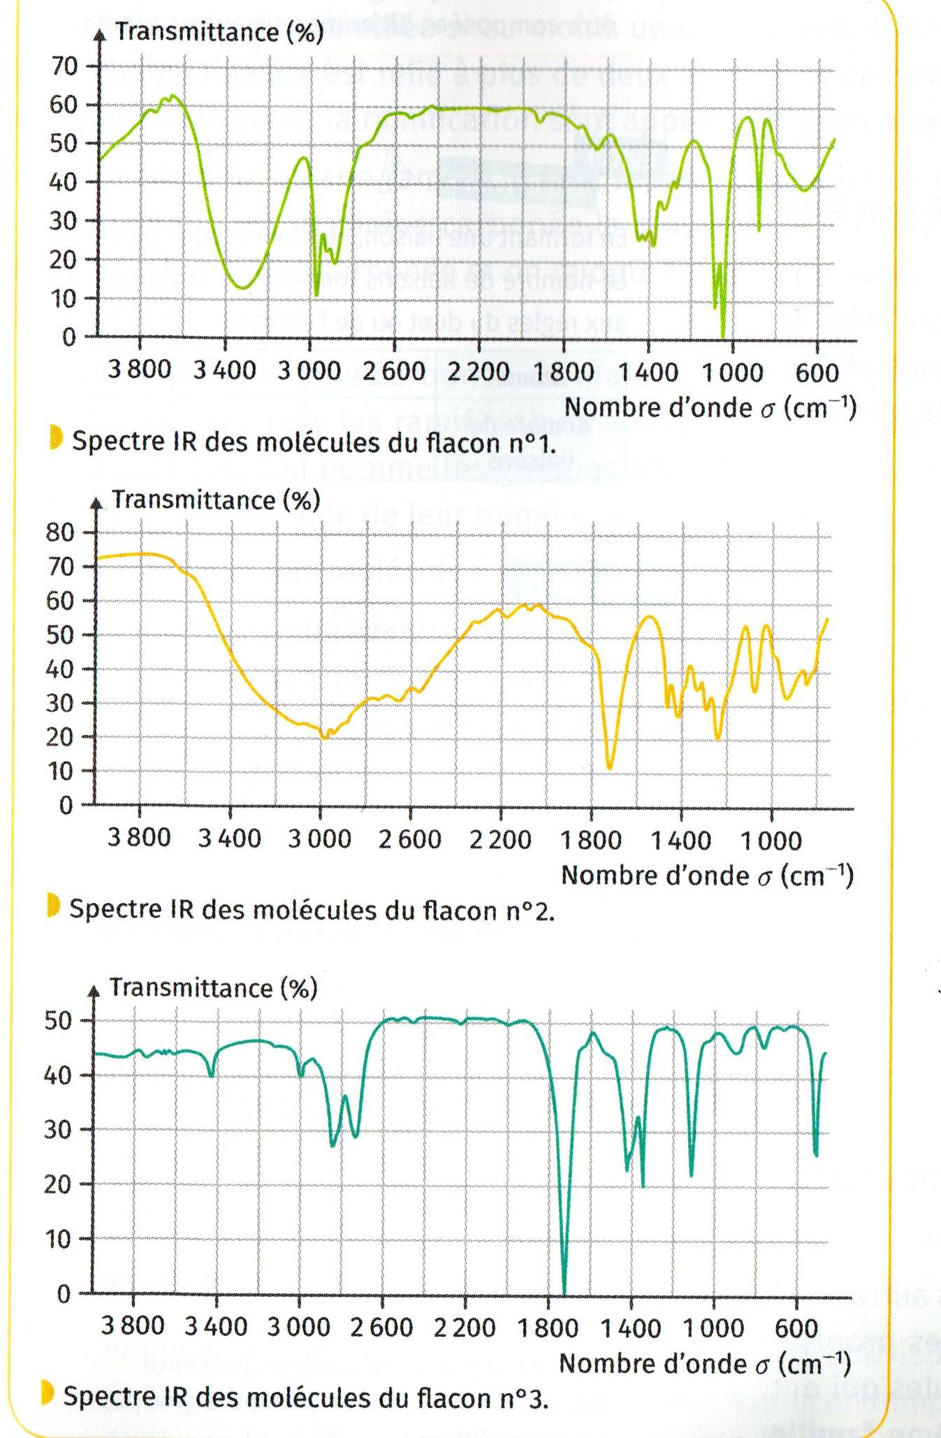

Document 2 : Valeurs de référence des bandes d’absorption IR
Liaison | O – H  alcool | O – H  acide carboxylique | C = O
σ (cm⁻¹) | 3 200 - 3 400  Bande forte et large* | 2 600 – 3 200  Bande forte et très large* | 1 700 – 1760  Bande forte et fine*

Bande forte : transmittance faible
Bande large : intervalle de nombre d’ondes important.

Document 3 : Formules et nom des molécules possibles
Formules semi-développées | 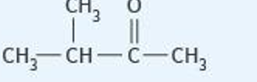 | 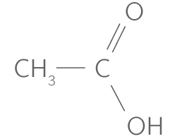 | 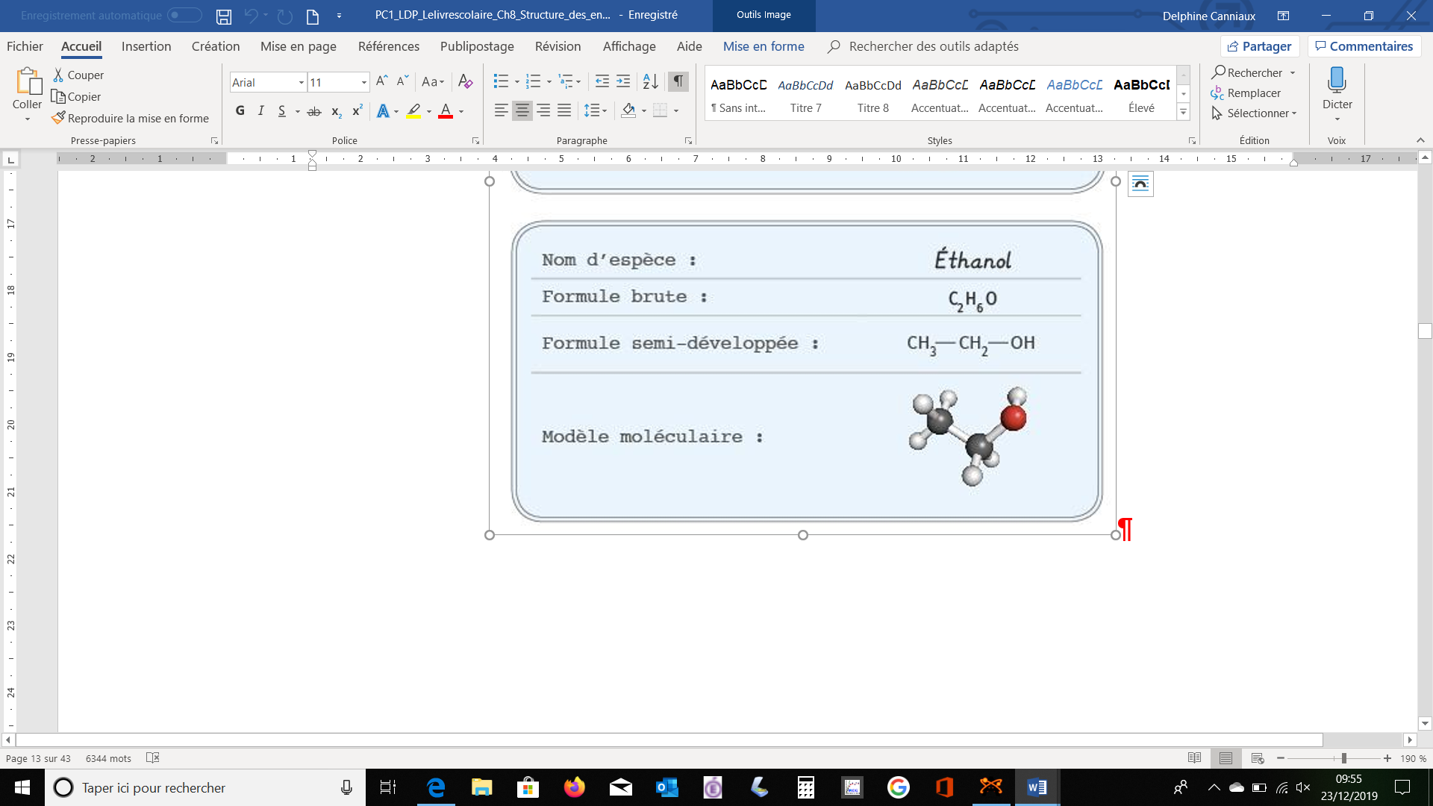
Formule brute
Nom

1) Sur le document 3 : Entourer et nommer les groupes caractéristiques sur chaque formule semi-développée.

2) Sur le document 3 : Ecrire la formule brute de chaque molécule puis indiquer son nom : éthanol, 3-méthylbutanone ou acide éthanoïque.

3) Identifier le spectre IR qui est associé à chaque molécule. Argumenter.

4) Avec le logiciel en ligne app.molview.com, dessiner le modèle de la molécule de 3-méthylbutanone. Pour observer sa géométrie, faire tourner le modèle sur lui-même. Indiquer la géométrie autour de l’atome de carbone porteur du groupe caractéristique.

Matériel :

Élèves | Prof
Ordinateur avec Logiciel Avogadro

Modèles moléculaires

